**more ACADEMIC CONTINGENCY PLAN**

**SECOND TERM**

**TEACHER:** Diana Yamile Figueredo **GRADE:** First

**SUBJECT:** English

Vamos a afianzar el vocabulario de los elementos del salón de clase a través de la pronunciación correcta y la relación de imagen- palabra en inglés.

**MY CLASSROOM**

1. Observa los siguientes elementos del salón de clase, dibújalos en tu cuaderno y pronúncialos en inglés como se muestra debajo de cada uno de ellos.

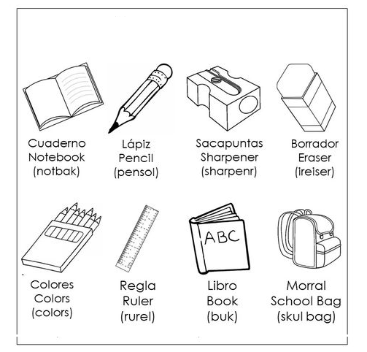

**2.** Dibuja los útiles escolares que se mencionan a continuación y practica su pronunciación:

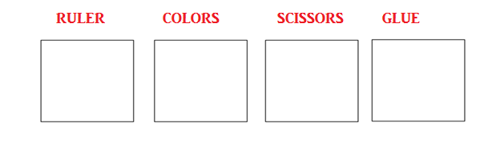

3. Escribe las siguientes oraciones en tu cuaderno y dibuja:

* My school bag is red
* I have three notebooks
* My ruler is purple
* My pencil is yellow